# 实验5 视图基本操作

【实验环境及平台】

Windows操作系统、sql server平台

【实验目的】

了解数据库中视图的相关知识，并能熟练操作。

【实验要求】

1．一人一组，独立完成；

【实验任务】

在图书管理系统book 数据库，对经常要查询借书频率比较高的书籍信息，为了便于查询，需要创建视图view_borrow_book_top，同时使用SSMS和TSQL相关语句进行：

1. 视图的建立、修改、删除、加密
2. 对视图中数据进行编辑
3. 实现视图的约束、重命名

【实验指导】

1. 视图类型

在SQL Server 中，视图可以分为：标准视图、索引视图和分区视图。

1. 标准视图：组合了一个或多个表中的数据，用户可以获得使用视图的大多数好处，包括将重点放在特定数据上及简化数据操作
2. 索引视图：索引视图和索引计算列将结果存储在数据库中供日后引用
3. 分区视图：分区视图在一台或多台服务器间水平连接一组成员表中的分区数据，使数据看起来就像来自一个表
4. 创建视图
5. 使用SSMS创建视图

创建查看学员的姓名、年龄、班级、性别的视图，命名为view_student

1. 启动SSMS，连接到本地视图，选择“数据库”|“数据库实例”|“视图”右键快捷菜单的“新建视图”选项，打开“添加表”对话框

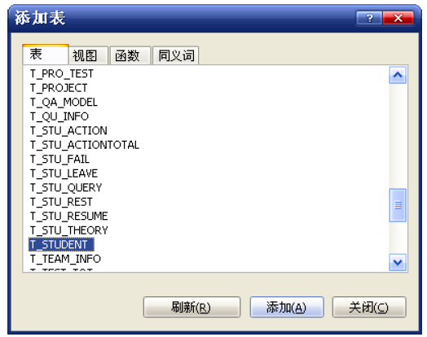

1. 选择需要引用的表，这里选择学员表T_student，单击“添加”按钮，然后单击“关闭”按钮，回到“视图”设计窗口

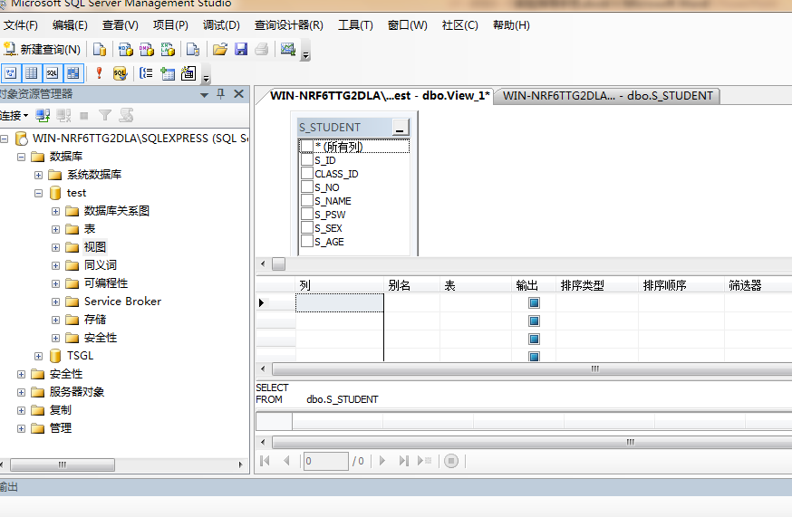

1. 选中S_name，s_sex，S_age，class_id 字段

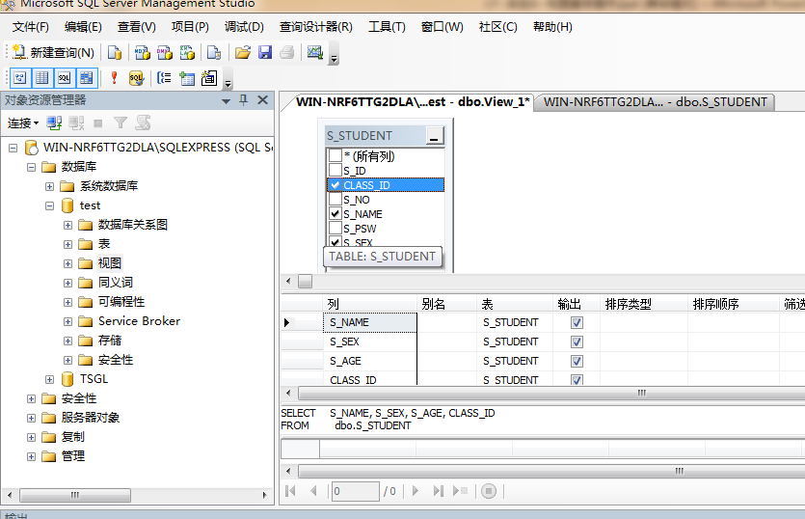

1. 单击工具栏的“保存”图标，打开“选择名称”对话框，在“输入视图名称”文本框中输入view_student，点击确定

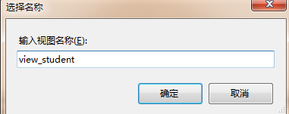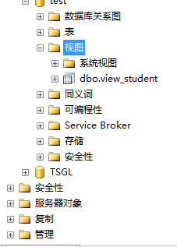

1. 使用命令**create view** 创建视图

创建学生视图，包含学生姓名、班级编号、性别、年龄的视图，名称为view_student_TSQL，其代码为：

Create view view_student_TSQL

As

Select Sno, Sname, sage

From Student

1. 修改视图
2. 在SSMS中修改视图

在“对象资源管理器”对话框，选择“数据库实例”|“数据库”|teach|“视图”右键快捷菜单的“设计”命令。打开“视图设计”对话框，后续修改和新建视图类似。

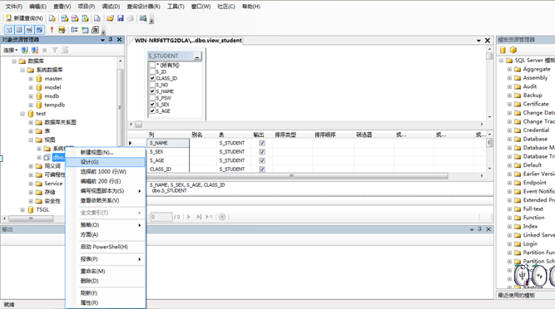

1. 在查询编辑器中修改视图，修改视图的命令:alter view

把视图view_student_TSQL，修改其字段名。

Alter view view_student_TSQL(姓名,性别,年龄,班级)

As

Select S_NAME, S_SEX, S_AGE, CLASS_ID

From t_student

1. 删除视图
2. 在SSMS中删除视图
3. 启动SSMS，连接到数据库实例，打开“对象资源管理器”对话框，选择“数据库实例”|“数据库”|teach|“视图”右键快捷菜单的“删除”选项
4. 打开“删除对象”对话框，单击“确定”按钮，完成“视图”的删除。

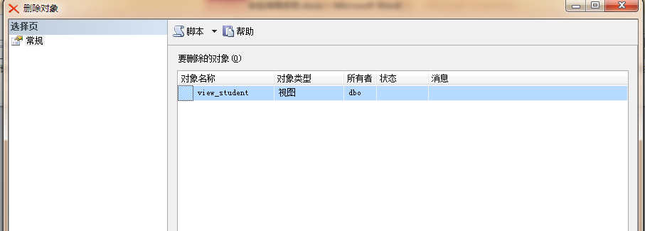

1. 用T-SQL 语言删除视图，语句是drop view

删除视图view_student，其代码如下：

Drop view view_student

1. 加密视图

在SQL Server 中每个数据库的系统视图里都有一个名为“INFORMATION_SCHEMA.VIEWS”的视图，该视图记录了该数据库中所有的视图信息，使用“select * from INFORMATION_SCHEMA.VIEWS”可以查看内容。

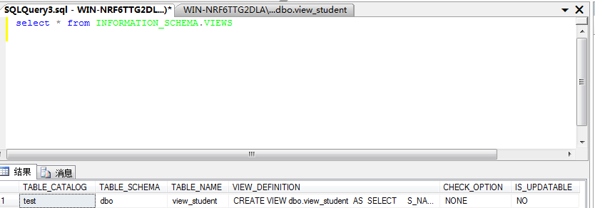

如果不想别人看到你视图的内容，可以使用with encryption 选项进行加密，创建一个加密视图，内容和view_student 一样，其代码如下：

Create view view_student_encryption

with encryption

As

Select Sno, Sname, sage

From Student

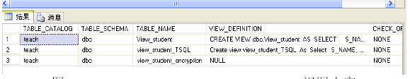

在“对象资源管理器”对话框，选中视图| view_student_encryption，右键快捷菜单的“修改”是灰色的。要修改只能通过alter view 进行修改。

1. 视图的其他功能
2. 使用视图除了查看数据外，还可实现对视图中数据的操作，视图也可约束的功能
3. 编辑视图的记录，并不是所有的字段都可以编辑，这跟表数据的编辑相比，是有一些约束的，其注意点如下：
4. Timestamp 和binary 类型的字段不能编辑
5. 如果字段的值是自动产生的，如带标识字段、计算字段等也不能编辑。
6. 在引用的表中可以不用输入内容的字段，如可以为null 的或有默认值的字段，在视图中也可以不输入内容。
7. 在视图中修改的字段最好是同一个引用表中的字段，避免出现一些未知的结果。
8. 在视图中修改的字段内容，实际上就是数据表中修改的字段内容。
9. 视图实现约束，使用with check option实现

例：创建一个视图，查看所有男生的姓名、性别、出生年月日和班级编号，代码：

create view view_student_option

as

select sno,sname,ssex

from student

where ssex='m'

with check option

此时把学员的性别修改为女，其代码为(表中需有数据)

update view_student_option set ssex='f'

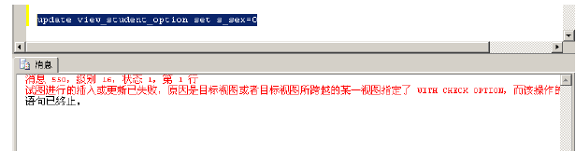

1. 在SSMS 中编辑数据

在SSMS 中，可以像数据表一样编辑数据，其增加记录的操作方法如下：

（1）打开视图。

（2）定位到最后一条记录的下面，有一条所有字段都为NULL 的记录，在此可以入新记录的内容。

（3）将光标定位到其他的记录上，完成对数据的插入操作。

* 一般来说，不建议在视图中插入新记录，因为在视图中往往显示的是多个表中的字段，而在插入新记录时，除了要指定这些字段的内容之外，还可能要输入其他的字段内容才能实现该数据表的记录插入操作，否则会报错
* 在视图中修改数据的方法跟表中修改数据方法类似，找到记录，直接修改
* 在SSMS 中删除视图记录，找到记录，右键删除

1. 视图的其他操作
2. 用T-SQl语句操作视图记录

SQL Server 可使用T-SQL 语言中的INSERT、UPDATE 和Delete 语句来操作视图的记录。操作方法很简单，只需要把原先写数据表名的地方修改为视图名称即可。

1. 视图重命名

SQL Server 支持对视图的重命名，其重命名方法有二种，一种是通过SSMS，另一种是通过存储过程（后面实验讲）。

启动SSMS，连接到数据库实例，打开“对象资源管理器”对话框，选择“数据库实例”|“数据库”|teach|“视图”右键快捷菜单的“重命名”选项，输入新的视图名，按回车键完成操作。

【实验报告提交要求】

1．实验报告中除文字描述外，必须提供每一操作对应的SQL语句word文档，并附上执行结果截图。